LAUDA si espande in India

Lo specialista della termoregolazione apre la società di distribuzione Degree LAUDA Precision a Pune

Lauda-Königshofen, 28 novembre 2025 – LAUDA DR. R. WOBSER GMBH & CO. KG, leader mondiale nel mercato dei dispositivi e dei sistemi di regolazione della temperatura, ha inaugurato ufficialmente la sua nuova società di vendita indiana, Degree LAUDA Precision Pvt. Ltd., con sede a Pune. Con questa espansione strategica, l'azienda a conduzione familiare rafforza la propria posizione nel Paese più popoloso del mondo, con oltre 1,4 miliardi di abitanti, e si affaccia sui nuovi mercati in crescita dell'Asia meridionale. La decima filiale estera di LAUDA è gestita come joint venture con il suo partner di lunga data Sawant Process Solutions e serve clienti in India, Bangladesh e Sri Lanka.

Ospiti di alto rango del mondo dell'economia e della politica hanno accettato l'invito alla cerimonia di inaugurazione, presentata dall'attrice e conduttrice televisiva indiana Anushrii Bathla Oza. Il Dr. Gunther Wobser, socio dirigente di LAUDA, si è recato in India insieme a Felix Heinrich-Bignasse, Head of Global Sales. Tra gli ospiti d'onore c'erano Kalpesh Saraf, direttore regionale della Camera di commercio indo-tedesca di Pune, e i rappresentanti di Rödl & Partner, che hanno supportato LAUDA nel processo di fondazione.

“L'India sta diventando uno dei mercati più importanti per il futuro di LAUDA”, spiega il Dr. Gunther Wobser. “La Banca Mondiale prevede una crescita economica del 6,7% per i prossimi due anni. Vogliamo sfruttare al meglio queste eccezionali opportunità di mercato con la nostra presenza locale”. Pune, nello stato del Maharashtra, offre condizioni eccellenti come sede. L'area metropolitana, con una popolazione di circa cinque milioni di abitanti, si trova a 150 chilometri a sud-est di Mumbai. Importanti aziende tedesche come Liebherr, Volkswagen e Mercedes-Benz India, nonché grandi aziende di medie dimensioni come Marquardt, si sono già insediate nella regione. La sede definitiva è stata scelta dopo che il Dr. Wobser ha partecipato a un viaggio di delegazione organizzato con successo dal Ministero dell'Economia del Baden-Württemberg nel febbraio 2025.

La struttura di Degree LAUDA Precision si basa sulla collaborazione di successo con il rappresentante indiano Sawant Process Solutions Pvt. Ltd., che è distributore di LAUDA da 17 anni e acquisirà una partecipazione del 25% nella nuova società di vendita. Devaki Sawant entrerà a far parte del consiglio di amministrazione insieme all'amministratore delegato Marco Hauser e al Dr. Gunther Wobser. L'intera famiglia Sawant, compreso Sandeep Sawant, amministratore delegato e CEO, sua moglie Gauri Sawant, membro del consiglio di amministrazione, nonché Devaki e sua sorella Deveshree Sawant, hanno partecipato alla cerimonia di inaugurazione.

“Ci affidiamo a partnership consolidate e le combiniamo con i vantaggi della nostra azienda”, spiega il Dr. Wobser. “Sawant Process Solutions è molto più di un distributore di successo. Come partner nella nostra joint venture, ha dimostrato fiducia, affidabilità e competenza nel corso di molti anni e ci ha aperto le porte del mercato indiano”.

Oltre alla joint venture con Sawant Process Solutions, LAUDA ha già acquisito altri tre partner commerciali per la regione: S.V. Scientific e APP Systems, con cui LAUDA collabora già con successo a Singapore, saranno attivi anche in India. Nuventa Limited agisce come partner in Bangladesh. Seguiranno altri distributori. “Con i nuovi partner commerciali, stiamo acquisendo ulteriori gruppi di clienti, come quelli del settore automobilistico e dei semiconduttori”, sottolinea il Dr. Wobser.

LAUDA sta inviando a Pune l'esperto specialista di vendita Marco Hauser per costituire e gestire la nuova filiale. Dall'inizio di agosto 2025 vive con la sua famiglia nella metropoli indiana. “Avere un nostro ufficio vendite ci consente di migliorare lo scambio interculturale, ottenere informazioni di prima mano sul mercato e coordinare le attività di vendita locali in modo molto più stretto”, sottolinea il Dr. Wobser.

“Non stiamo solo portando i nostri prodotti e le nostre tecnologie in India, ma anche i nostri valori come qualità, affidabilità e innovazione”, ha affermato il Dr. Wobser nel suo discorso di apertura. Con Degree LAUDA Precision, l'azienda a conduzione familiare prevede tassi di crescita a due cifre all'anno nei prossimi anni. L'investimento nella società di vendita indiana sottolinea l'impegno a lungo termine di LAUDA in una delle regioni economiche più dinamiche al mondo e la sua convinzione che la presenza locale sia la chiave per un successo sostenibile in questo mercato promettente.

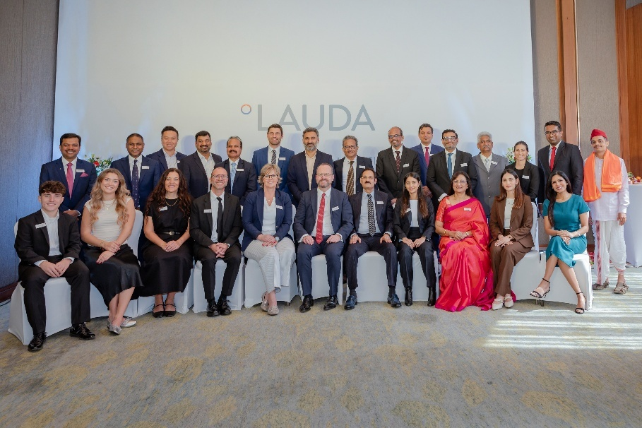
Immagine 1: Ospiti di alto rango provenienti dal mondo dell'economia e della politica, nonché aziende partner, celebrano l'inaugurazione di Degree LAUDA Precision a Pune, in India: una pietra miliare per l'espansione del leader mondiale LAUDA in uno dei mercati futuri più dinamici a livello globale. © LAUDA

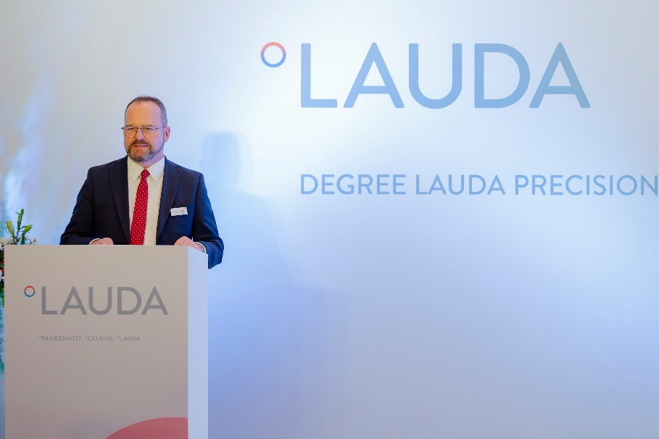
Immagine 2: Nel suo discorso di benvenuto alla cerimonia di inaugurazione della Degree LAUDA Precision a Pune, il Dr. Gunther Wobser, socio dirigente di LAUDA, sottolinea l'importanza di partnership consolidate e il valore della presenza locale per un successo sostenibile nel mercato indiano in crescita. © LAUDA

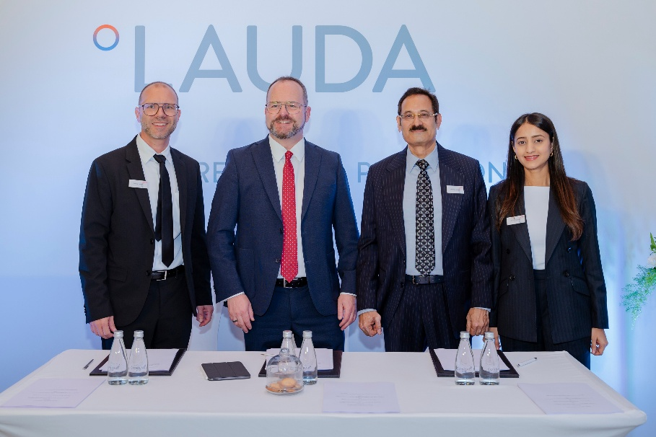
Immagine 3: Gettare le basi per un futuro di successo: da sinistra a destra: Marco Hauser (Amministratore delegato di Degree LAUDA Precision), Dr. Gunther Wobser (socio dirigente di LAUDA), Sandeep Sawant (Amministratore delegato e CEO di Sawant Process Solutions) e Devaki Sawant (Direttore associato, membro del Consiglio di amministrazione) alla cerimonia di firma dell'accordo di joint venture. © LAUDA

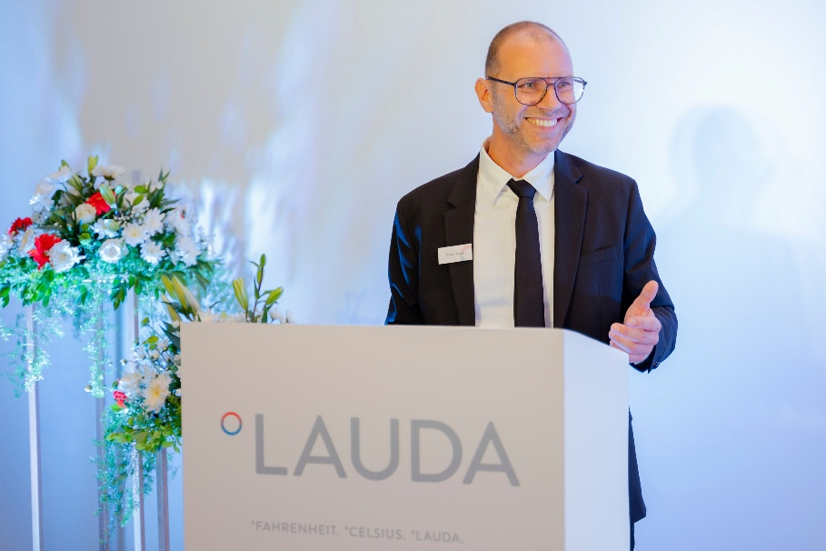
Immagine 4: Marco Hauser, amministratore delegato di Degree LAUDA Precision, spiega gli obiettivi della nuova società di vendita durante la cerimonia di inaugurazione a Pune, che mira a raggiungere tassi di crescita a due cifre attraverso un migliore scambio interculturale e un coordinamento più stretto. © LAUDA

Noi siamo LAUDA – leader del mercato mondiale in fatto di temperature esatte. I nostri apparecchi e impianti di termostatazione sono il cuore di applicazioni importanti e contribuiscono quindi ad un futuro migliore. Siamo fornitori di soluzioni complete e garantiamo una temperatura ottimale nella ricerca, nella produzione e nel controllo qualità. Siamo il partner affidabile per la mobilità elettrica, l'idrogeno, il settore chimico, farmaceutico e delle biotecnologie, i semiconduttori e la tecnica medicale. Da quasi 70 anni rinnoviamo ogni giorno l'entusiasmo dei nostri clienti con una consulenza competente e soluzioni innovative. In tutto il mondo.

Nell'azienda siamo sempre un passo avanti: quello decisivo. Esigiamo sempre il massimo dai nostri collaboratori e da noi stessi: per un futuro migliore da costruire insieme.

Contatto stampa
Mettiamo a disposizione della stampa informazioni dettagliate sulla nostra azienda, la LAUDA FabrikGalerie e i nostri progetti nel campo della promozione delle innovazioni, della digitalizzazione e della gestione delle idee. Saremo lieti di intrattenere un dialogo aperto: non esitate a contattarci!

CHRISTOPH MUHR
Direttore Comunicazione aziendale
T + 49 (0) 9343 503-349
christoph.muhr@lauda.de

LAUDA DR. R. WOBSER GMBH & CO. KG, Laudaplatz 1, 97922 Lauda-Königshofen, Germania/Germany. Società in accomandita: Sede di Lauda-Königshofen, registro delle imprese di Mannheim, HRA 560069. Scio accomandatario: LAUDA DR. R. WOBSER Verwaltungs-GmbH, sede di Lauda-Königshofen, registro delle imprese di Mannheim, HRB 560226. Amministratori delegati/Managing Directors: Dott. Gunther Wobser (presidente/President e CEO), dott. Mario Englert (CFO), dott. Marc Stricker (COO)

